公司简介

华优建筑设计院山东分院是华优建筑设计院的直属分院，通过长年专业技术的积累与沉淀，在总院的指导下，山东分院已成为一支既有先进的专业理论基础、创新设计理念，又有丰富实践经验的设计队伍。在区域建筑设计行业，尤其是地下人防工程设计、钢结构设计、大跨度预应力混凝土结构、幕墙、铝板、桥梁结构行业独树一帜，形成特长领先，各专业配套的企业发展路子，在突出特长的基础上开拓市场、精益求精。山东分院以高端专业人才为智力核心，以严谨踏实的工作态度立足客户角度，专注于公用、民用、工业、人防、桥梁等建筑领域内的研究与实践，提供从策划、方案、初设到施工图的全面建筑设计服务。

组织架构组织结构

组织架构
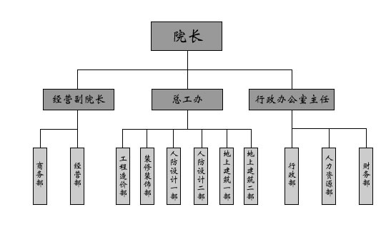
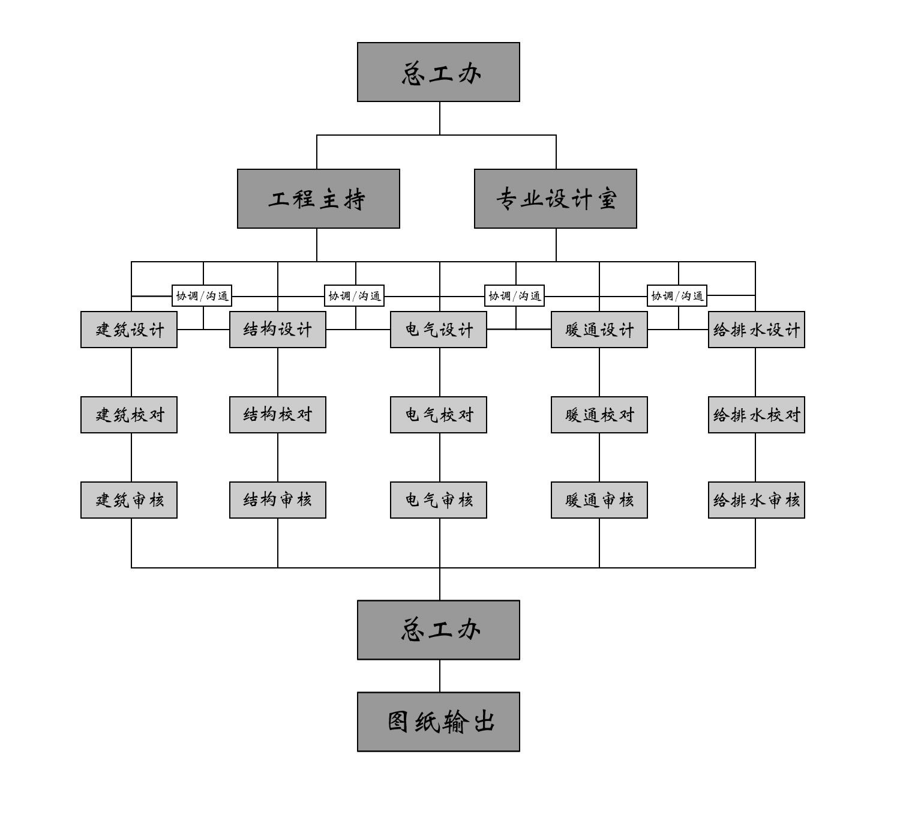

办公环境
